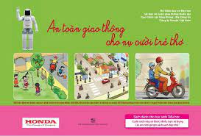 | AN TOÀN GIAO THÔNG CHO NỤ CƯỜI TRẺ THƠ  NXB: ĐHQG HÀ NỘI  SỐ TRANG: 26TR.  KHỔ: 17X25CM.
Các em học sinh yêu quý!
Nhằm giúp các em học sinh vui học an toàn giao thông và trưởng thành với ý thức chấp hành pháp luật và trật tự an toàn giao thông Thư viện nhà trường xin giới thiệu tới các em học sinh cuốn sách “An toàn giao thông cho nụ cười trẻ thơ”.
Với những kiến thức cơ bản về an toàn giao thông sẽ giúp các em học sinh cảm nhận được niềm vui khi học về an toàn giao thông. Với những hình vẽ về tình huống giao thông rất gần gũi và đáng yêu cùng với hình ảnh người máy ASIMO đồng hành trong từng bài học và những trò chơi thực hành thú vị sau mỗi bài học.
Cuốn sách dày 26 trang, khổ 17x25cm do NXB Đại học quốc gia xuất bản.
Cuốn gồm 12 nội dung khác nhau giúp các em sách còn giúp cha mẹ và các con cùng trao đổi, trò chuyện theo mô hình kết hợp giáo dục giữa nhà trường và gia đình để tăng cường hiệu quả giáo dục.
Hy vọng cuốn sách là tài liệu bổ ích và là hành trang cho các em học sinh về ATGT. Chúc các em luôn chăm ngoan, học giỏi.

